**Как научить ребёнка читать?**

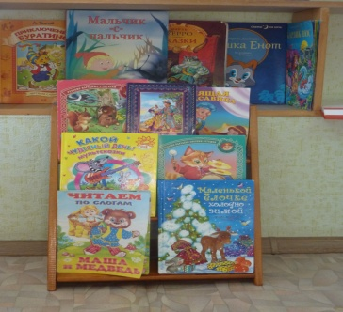

В основе обучения чтению лежит **не буква, а звук**. Прежде чем показать ребёнку новую букву, например «М», следует ***научить его слышать звук*** «М» в слогах, словах.

Например, можно поиграть: «Услышишь звук «М» хлопни в ладоши». Взрослый произносит различные звуки, ребёнок внимательно слушает и хлопает в ладоши (может стукнуть кулачком об стол), когда услышит нужный звук.

Затем ребёнок «ловит» слоги, в которых встречается звук «М». Потом этот же звук «ловят» уже в словах.

На протяжении всего периода обучения чтению дома следует **называть звуки** **и соответствующие им буквы** ***одинаково*** – т.е. так, как звучит звук.

Возьмём, к примеру, звук «М». Мы произносим его отрывисто: «М!» И букву «М» необходимо называть так же: **«М!», а не «ЭМ!» и не «МЭ»**.

Говоря «ЭМ», мы произносим два звука: «Э», «М». Данное обстоятельство дезориентирует детей.

И ещё, уважаемые взрослые: **не смешивайте**, пожалуйста, **понятие ЗВУК и БУКВА,** когда учите ребёнка читать.

Звуки на письме обозначаются буквами. Звуки мы слышим и произносим, а буквы мы видим и пишем!

**Вторая грубая ошибка** заключается в обучении **побуквенному чтению,** т.е. ребёнок сначала называет буквы слога» «М!», «А!» только после этого читает сам слог: «МА». Этот навык неправильного чтения очень стойкий и исправляется с большим трудом.

**Правильное чтение – это чтение слогами**.

И пусть ребёнок в начале обучения сколь угодно долго читает **(тянет) первую букву** **слога,** пока не сообразит, какая буква следующая: **«МММА».** Одновременно ребёнок переводит указку (пальчик) с буквы на букву.

Лишь бы он не останавливался после первой буквы! Лишь бы он прочёл слитно буквы слога.



Желаю успеха в обучении ребёнка чтению!